1º Medio
Historia, Geografía y Cs. Sociales
Constanza Arredondo F.
constanzaarredondosanfelix@gmail.com
GUÍA DE APRENDIZAJE Nº2
“Sociedad y territorio: América y Chile, ¿qué regiones se configuran
en estos territorios?
NOMBRE DEL ALUMNO: GUÍA RETROALIMENTACIÓN
OBJETIVOS DE APRENDIZAJES
- Identificar y comprender los distintos tipos de regiones naturales y culturales que existen en América y Chile

Instrucciones de trabajo:
- Lee atentamente las actividades de la guía
- Esta guía tiene plazo de entrega desde el 08 Y 09 DE ABRIL y SÓLO en la modalidad de Vía Correo electrónico (constanzaarredondosanfelix@gmail.com)
- IMPORTANTE: AL MOMENTO DE ENVIAR LA GUÍA COLOCAR EN EL NOMBRE DEL DOCUMENTO EL NOMBRE DEL ALUMNO Y GUIA Nº2 DE HISTORIA.

Inicio:
Las regiones Naturales y Culturales de América y nuestro territorio.

¿Qué criterios se utilizan para determinar los distintos tipos de regiones?
AMÉRICA:
Según los criterios que se consideren para definir una región en base a los factores físicos y humanos que la constituyen, pueden presentarse regiones de distinto tipo, por ejemplo, regiones naturales y regiones culturales. Las regiones naturales son aquellas que se definen por factores físicos, como la vegetación, el suelo o el clima, y las regiones culturales son aquellas que se definen por factores humanos como la lengua o la religión.
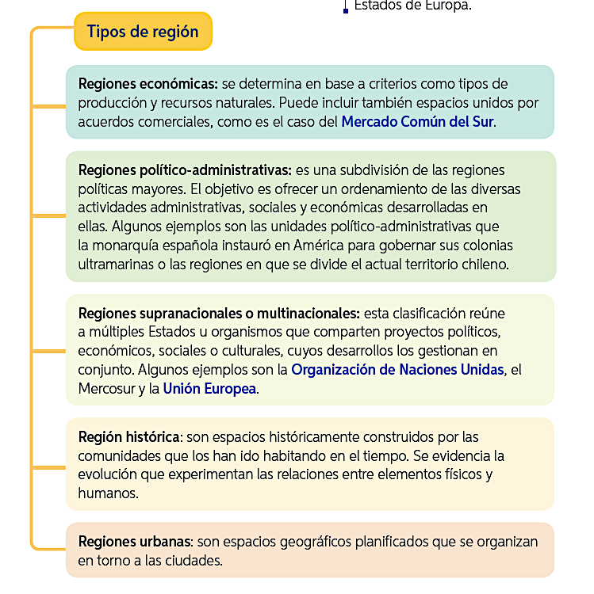
Sin embargo, existen tantas regiones como criterios se establezcan, por lo que otros tipos de región son:

En América es posible identificar regiones naturales. Por ejemplo, a partir de la distribución de los climas encontramos regiones de climas cálidos, otras de climas templados y, por último, aquellas de climas fríos.
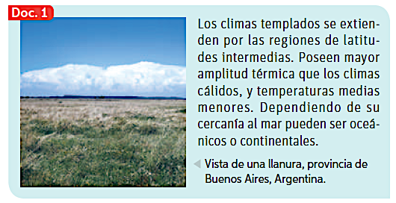

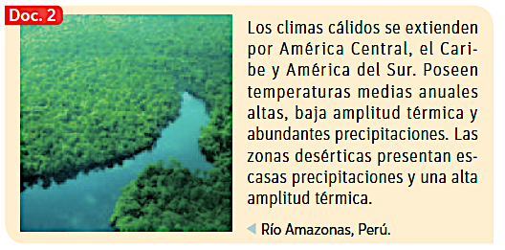

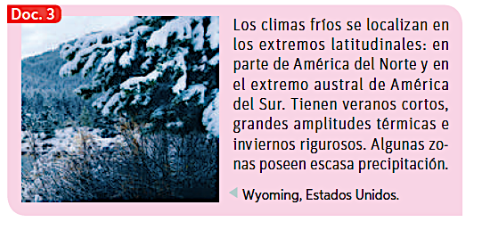
Regiones culturales de América
La diversidad cultural de América surge como consecuencia de los procesos de ocupación de sus territorios y se expresa en las distintas características de la población, como las religiones, las festividades o las lenguas que existen. Otro ejemplo de regiones culturales de América son aquellas compuestas por asociaciones entre países. Corresponden a asociaciones con objetivos económicos, políticos, sociales y/o culturales comunes.

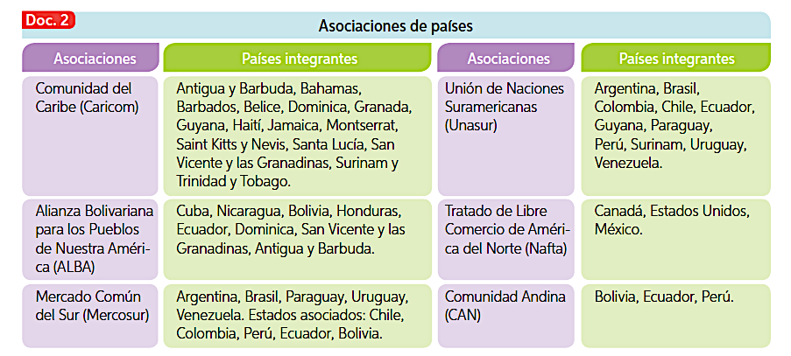

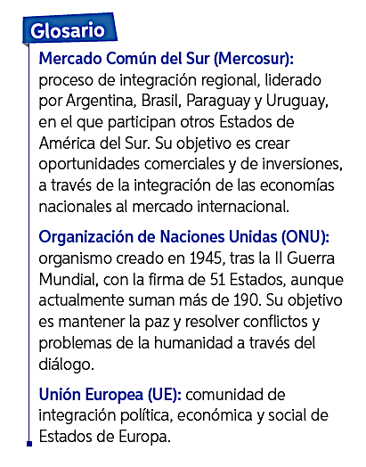
Las principales lenguas de América no son originarias del continente: el inglés, el francés, el portugués y el español. De las lenguas americanas, el guaraní es la que tiene más hablantes, con ocho millones de personas distribuidas entre Paraguay, Argentina, Brasil y Bolivia.
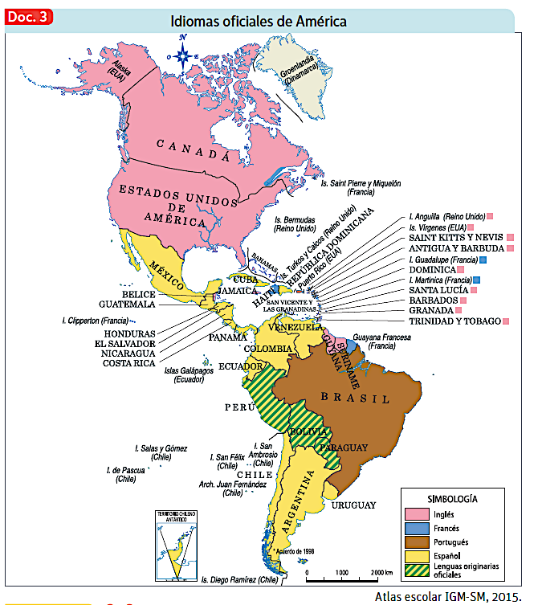
CHILE
Considerando los factores físicos que influyen en el desarrollo de ciertas actividades humanas, en Chile es posible identificar diversas regiones, según los criterios que se tengan en cuenta. La extensión latitudinal del país es una característica que se traduce en la existencia de variados climas y ecosistemas. A partir de ello, se han diferenciado zonas o regiones naturales. El ejemplo más tradicional de división a partir de criterios naturales, divide a Chile en cinco grandes regiones.
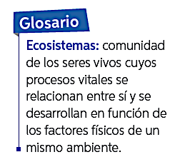
Los recursos naturales que posee Chile se distribuyen de manera desigual a lo largo del territorio. Esto permite dividir al país en regiones productivas, de acuerdo con las actividades económicas que predominan en el territorio.

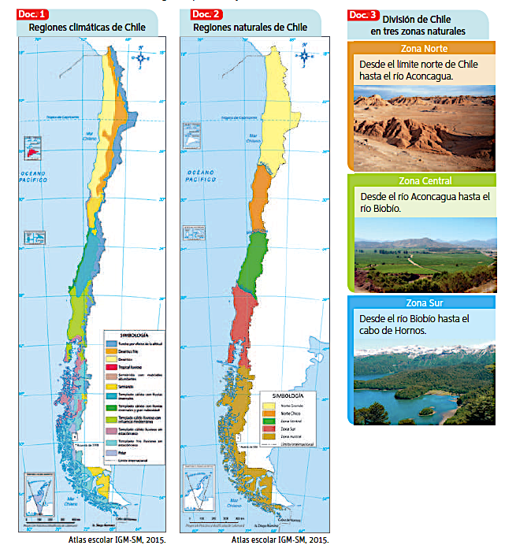

Los recursos naturales que posee Chile se distribuyen de manera desigual a lo largo del territorio. Esto permite dividir al país en regiones productivas, de acuerdo a las actividades económicas que predominan en el territorio.
Las actividades mineras se relacionan con la extracción de minerales y metales que se distribuyen a lo largo de Chile y que se originan a partir de la actividad volcánica del país. La juventud de la cordillera de los Andes, sumada a su volcanismo activo favorecen la existencia de reservas y yacimientos minerales. Las actividades silvoagropecuarias agrupan a todas aquellas labores que se relacionan con la agricultura, la ganadería y la silvicultura. La pesca se desarrolla a lo largo de toda la costa. Existe la pesca industrial, que se enfoca en la producción de bienes derivados de la pesca, como la harina de pescado, y la pesca artesanal, en la que se concentra la labor de los pescadores que habitan las caletas que se encuentran a lo largo de Chile.

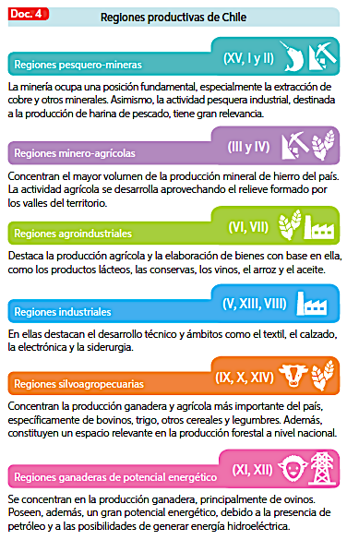

Las regiones culturales de Chile

Una de las principales características culturales de Chile es su diversidad, la que nace a partir de la mezcla entre la cultura española y las distintas culturas originarias que habitaron el actual territorio chileno. Las distintas realidades que experimentaron las sociedades dieron origen al desarrollo de diversas expresiones culturales, que varían de norte a sur y que, en su conjunto, manifiestan la identidad nacional.

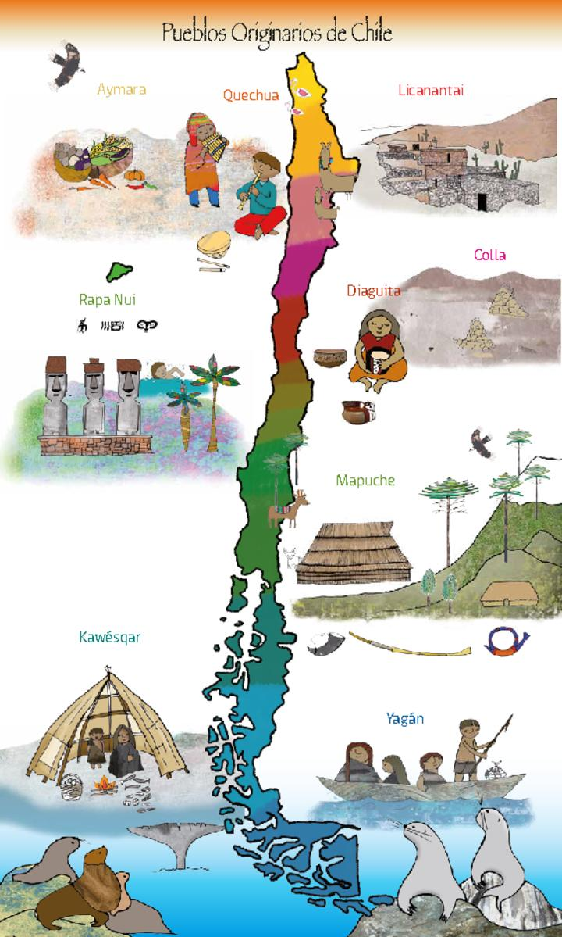

Desarrollo:
- IMPORTANTE: PARA REALIZAR LAS ACTIVIDADES DEBES LEER LA GUÍA Y DESTACAR LA INFORMACIÓN RELEVANTE. ADEMÁS EN ESTA OCASIÓN SE REVISARÁ CON RESPUESTA BIEN ARGUMENTADAS Y EXTENSAS. (En el caso de que NO se cumpla estos requisitos la guía quedará NULA).

Actividad Nº1 (Identificar)

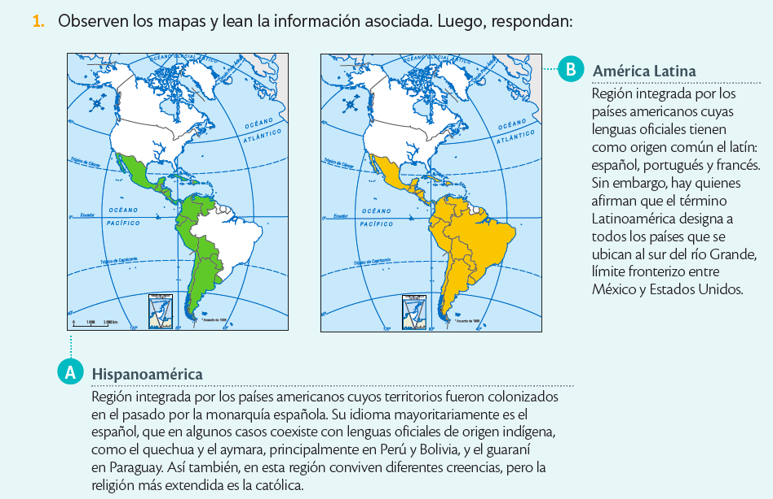
a) ¿Qué tipo de regiones identificas en el mapa A y B ? Fundamenta.
LOS MAPAS A Y B CORRESPONDE A REGIONES CULTURALES, YA QUE AMBOS MUESTRAN LA DIVERSIDAD DE LOS IDIOMAS Y EL PASADO HISTÓRICO QUE SE CONFORMO AMÉRICA DURANTE EL PROCESO DE DESCUBRIMIEMTO Y CONQUISTA ESPAÑOLA. ADEMAS PODEMOS OBSERVAR QUE ESTOS TERRITORIOS POSEEN CARACTERISTICAS COMUNES EN SUS CULTURA, LO CUAL EL IDIOMA HISPÁNICO SE MEZCLO CON LOS IDIOMAS INDIGENAS DE CADA REGIÓN, FORMANDO ASÍ UNA NUEVA CULTURA AMERICANA.

b) ¿Qué criterios definen cada región?
CADA REGIÓN POSEE SU PROPIAS CARACTERISTICAS, DEPENDIENDO DE LA INFORMACION QUE ENTREGA CADA MAPA. SIN EMBARGO, LOS MAPA A Y B SE PUEDE CLASIFICAR CULTURALES, YA QUE SU INFOMACION ENTREGADA CORRESPONDE A LA DIVERSIDAD DE IDIOMAS Y CULTURA, QUE ESTAN ASOCIADOS AL PROCESO HISTORICO DE DESCUBRIMIENTO Y CONQUISTA DE AMERICA, ES DECIR SE PRODUCE UN SINCRETISMO CULTURAL, DONDE SE FORMA UNA PROPIA CULTURA DE LA MEZCLA DE LAS CIVILIZACIONES INDIGENAS Y ESPAÑOLAS.

c) ¿Qué diferencias y qué semejanzas existen entre ambas regiones?
LAS REGIONES CULTURALES Y LAS REGIONES NATURALES. AMBAS POSEEN LA SEMEJANZA QUE MUESTRA EL CONTINENTE DE AMÉRICA EN SUS DISTINTAS CARACTERISTICAS GEOGRÁFICAS , DONDE LA PRIMERA QUE CORRESPONDE A LO CULTURAL QUE ESTA RELACIONADO CON TODO LOS ASPECTOS DE PATRIMONIO, IDIOMA, DIVERSIDAD INDIGENA, ETC.
SIN EMBARGO, EN EL CRITERIO DE REGIONES NATURALES ESTE CORRESPONDE A MOSTAR LOS ASPECTOS GEOGRAFICOS RELACIONADO CON LA ZONAS NATURALES, LAS ACTIVIADES PRODUCTIVAS, LOS TIPOS DE RELIEVES, ETC.

d) ¿Qué importancia o utilidad piensa que tiene la definición de estas regiones?
LA IMPORTANCIA QUE TIENE CADA REGION (CULTURAL O NATURAL), ES PRINCIPALEMENTE DEMOSTRAR LA DIVERSIDAD DE CARACTERISTICAS QUE POSEE EL CONTINENETE AMERICANO Y NUESTRO TERRITORIO, POR LO CUAL ESTO HA ESTADO VARIANDO EN EL TIEMPO DONDE SE PUEDE OBSERVAR LAS TRANSFOMACIONES QUE HA SUFRIDO EL CONTINENTE Y CHILE DESDE SU PROCESO DE PRECOLOMBINO HASTA LA ACTUALIDAD.

2. Lee la información y Observa el mapa, luego responde las preguntas. (Comprensión y Análisis)

División Político – Administrativo de Chile.
En 1973 se creó la Comisión Nacional de Reforma Administrativa (Conara), la cual ideó el actual sistema de división político-administrativa de Chile. En 1974, estableció la división territorial de doce regiones y un área metropolitana. En 1976, esta área pasó a denominarse Región Metropolitana de Santiago y recibió el número XIII, mientras que el resto de las regiones solo en 1978 adquirieron nombre propio. En 2005 se crearon dos nuevas regiones: Arica y Parinacota, y Los Ríos.
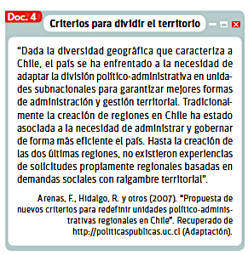

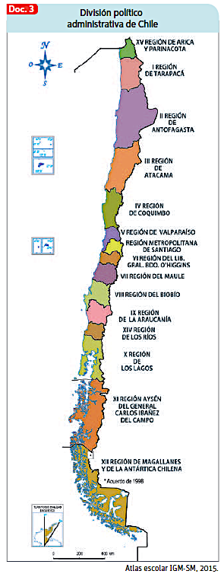
a) ¿Por qué es necesario hacer divisiones administrativas del territorio?
EL OBJETIVO DE DIVIDIR TERRITORIALMENTE NUESTRO PAIS EN REGIONES, FUE PRINCIPALMENTE POR LA DIVERSIDAD GEOGRAFICA, ECONOMICA Y CULTURAL QUE HEMOS DESARROLLAMOS A LO LARGO DE NUESTRA HISTORIA, LO CUAL ESTA DIVISION PERMITIO MEJORAR LOS CANALES DE COMUNICACIÓN DE CADA ZONA NATURAL QUE TENEMOS (ZONA NORTE GRANDE, NORTE CHICO, CENTRAL, SUR Y AUSTRAL) Y LA ADMINISTRACIÓN POLITICA DE CADA UNA DE ELLAS.

b) ¿Qué elementos de continuidad identifican entre las distintas divisiones territoriales que se han aplicado en Chile?
LOS ELEMENTOS DE CONTINUIDAD QUE SE PUEDEN IDENTIFICAR SON:
- SE MANTIENE LA DIVISION TERRITORIA Y ADMINSTRATIVA POR REGIONES
- EN LOS ULTIMO AÑOS SE HAN INCORPORADO NUEVAS REGIONES QUE CORRESPONDEN: XIV REGIÓN DE LOS RIOS, XV ARICA Y PARINACOTA Y XVI REGIÓN DEL ÑUBLE.
- AÚN EXISTE LA DIVERSIDAD REGIONAL NATURAL Y CULTURAL
- SE HA IMPLEMENTADO NUEVOS PLANES DE MEJORAR LAS POLÍTICAS ADMINISTRATIVAS PARA CADA REGION, PRIVILEGIANDO LA COMUNICACIÓN DIRECTA CON LA CAPITAL DE NUESTRO PAIS.

Cierre: (Explicar)
- A partir de lo aprendido en la guía. Explica con tus palabras (utilizar todo el espacio de recuadro) la importancia de las regiones naturales y culturales que tiene América y Chile.
RESPUESTA ABIERTA AL CRITERIO DE CADA ESTUDIANTE, LO CUAL CORRESPONDE A LOS APRENDIZAJES ESPERADOS DE LA GUIA.

